Masarykova universita
Fakulta sociálních studií
Katedra sociologie
GEN510 – Praxe a kauzuistický seminář

Genderový audit v organizaci SVČ Pohořelice

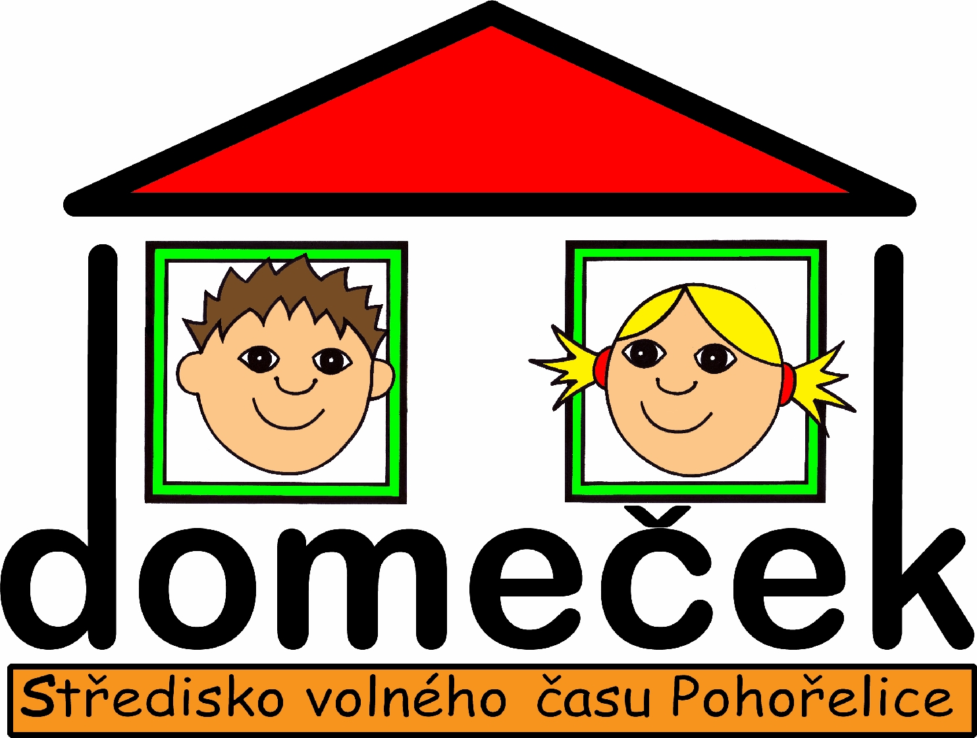

Jméno a příjmení: Erika Novodomská
Studijní kombinace: Sociologie-Genderová studia, kombinovaná
Imatrikulační ročník: 2006
UČO: 216952

V Pohořelicích, 6. 1. 2009.
Obsah

Charakteristika organizace
Financování……………………………….…………………………………………..str. 3
Oblasti zájmu a činnosti organizace
Průběh a náplň praxe………………………………………………………………….str. 4
Problematika zkoumání
Rozdělení zájmových a vzdělávacích kroužků do jednotlivých nadskupin
Rozdělení kroužků podle věku uchazečů, jimž jsou určeny…………………….……str. 5
Rozdělení kroužků dle jejich obsahové náplně
Sport a možné genderové stereotypy…………………………………………………str. 6
Sportovní kroužky v SVČ Pohořelice……………………………………….………..str. 7
Klubová činnost a genderové stereotypy
Vyhodnocení…………………………………………………………………………str. 10
Přílohy………………………………………………………………….…………….str. 11
Použitá literatura
Další zdroje…………………………………………………………………………..str. 12

Charakteristika organizace, financování

Středisko volného času Pohořelice, neboli DOMEČEK, jakožto název obecně v obci i okolí rozšířený a také jakožto část názvu původního – změna názvu: viz dodatek č. 1 Zřizovací listině č.j. 98/227 ze dne 16.6.2005 vydaný dne 19.4.2007 – původní název DDM – Dům děti a mládeže, je školské zařízení poskytující zájmovou i vzdělávací činnost pro děti, dorost i dospělé. Jako školské zařízení odpovídá náplni školského zákona, resp. §118, jež hovoří o tom, že: „Školská zařízení pro zájmové vzdělávání zajišťují podle účelu, k němuž byla zřízena, výchovné, vzdělávací, zájmové, popřípadě tematické rekreační akce, zajišťují osvětovou činnost pro žáky, studenty a pedagogické pracovníky, popřípadě i další osoby.“
(Ministerstvo školství, mládeže a tělovýchovy České republiky 2008: 44).
Jedná se o organizaci příspěvkovou. Na její činnost přispívá velké množství soukromých subjektů, finance však získává i příspěvky od státu a od obce Pohořelice a okolních obcí, neboť díky svému vhodnému umístění sdružuje nejen děti, dorost a dospělé z obce Pohořelice, ale právě také z obcí okolních. Výrazným zdrojem příjmu jsou také granty čerpané na základě dobré a kvalitní grantové politiky v rámci zařízení a jeho vedení a také příjmy získávané vlastní činností, tzn. pořádáním a vedením jednotlivých kroužků, kde je účast jednotlivce podmíněna zaplacením školného (jednotlivé kroužky a zájmové skupiny se výší školného liší), pořádáním zájezdů či táborů, popř. dalších akcí.
Výuka a program jednotlivých vzdělávacích aktivit a kroužků probíhá na několika pracovištích. Základní prostory se nacházejí v Pohořelicích, Dlouhá 39. SVČ Pohořelice však využívá i tzv. detašovaných pracovišť, jež se nacházejí v obcích v blízké vzdálenosti od Pohořelic. Jedna se především o obce Nová Ves a Přibice. Kromě těchto prostor využívá také prostory sportovní haly, školní tělocvičnu, která se nachází v bezprostřední blízkosti SVČ Pohořelice, Sokolovnu, Rybářskou chatu a sál budovy Radnice, vše nacházející se v rámci obce Pohořelice.

Zaměstnanecká struktura organizace

Středisko volného času Pohořelice a také další pracoviště, jež patří pod toto zařízení, v Nové Vsi a Přibicích, spadají pod vedení ředitelky SVČ, Mgr. et Bc. Moniky Janičatové. Ve vedení SVČ se pak objevuje několik řádných pedagogů, jež se kromě podílu na řízení SVČ, angažují také jako vedoucí kroužků nebo se na nich alespoň podílí. Jedná se o šest pedagogů volného času, z nichž každý je zaměřen na různé typy činností. Zaměstnaneckou strukturu doplňuje administrativní pracovnice spolu se dvěma a jednou školnicí. Kromě těchto stálých, interních, pracovníků, zaměstnává SVČ Pohořelice i velké množství pracovníků externích, jež se věnují vedení jednotlivých kroužků dle svého zaměření.
Všichni pedagogové, jež vedou některý ze zájmových kroužků nebo se na nich určitým způsobem podílí si zvyšují průběžně své vzdělání či povědomí o činnosti, jíž se zabývají.

Oblasti zájmu a činnosti organizace

Středisko volného času Pohořelice je školské zařízení, které poskytuje zájmovou a vzdělávací činnost jak pro děti, tak i dospělé. Kromě této činnosti v podobě kroužků, pořádá také mnoho akcí a angažuje se také v řadě projektů.
V současné době lze považovat za nejstěžejnější oblast zájmu projekt integrace, který se SVČ Pohořelice podařil zrealizovat v roce 2007 ve spolupráci s městem Pohořelice a jeho orgány. Jedná se o dlouhodobý a stále trvající projekt. „Hlavním cílem našeho dlouhodobého projektu je primární prevence sociálně-patologických jevů. Cenným výsledkem integračního programu je právě podchycení rizikové skupiny dětí, u nichž je možnost zvýšené pravděpodobnosti, že se stanou pachateli nebo oběťmi trestné činnosti. Jedná se o skupinu dětí, která je zařazena do ekonomicky slabých sociálních skupin obyvatelstva. Naše zařízení ve spolupráci s obcí Pohořelice se tímto projektem snaží odborným a cíleným působením zmírnit důsledky výchovy v nevhodném prostředí, oddálit děti z dysfunkční rodiny či patologického prostředí „výchově ulice“.“ (Středisko volného času Pohořelice 2008).

Průběh a náplň praxe

Praxe probíhala v organizaci Středisko volného času Pohořelice, Dlouhá 39, Pohořelice, 691 23, Brno-venkov od 1. do 30. 9. 2008, tedy po dobu 30 dnů. Náplní praxe byly především pomocné činnosti administrativního typu, spojené se začátkem školního roku a započetím úplné aktivity SVČ Pohořelice, tedy otevírání a organizace jednotlivých kroužků a organizace dalších projektů.
Samotné pracovní úkony se týkaly:
- Pomoc při financování SVČ Pohořelice – sestavování rozpočtu, přijímání příspěvků od sponzorů, obce, přijímání plateb za zápis dětí či dospělých v jednotlivých kroužcích
- Nábor žáků do jednotlivých kroužků otevřených pro školní rok 2008/2009
- Seznámení se a pomoc při úpravách vnitropodnikových směrnic a dalších předpisů týkajících se činnosti zařízení či jednotlivých kroužků
- Public relation
- A další…

Problematika zkoumání

Během své praxe jsem se zaměřila na problematiku kroužků a jejich vyučujících. Cílem bylo zjistit a popsat, zda je v této oblasti vše genderově rovné, nebo zda se zde projevují genderové stereotypy.
Konkrétně bude rozebráno nabídka kroužků, zda lze hovořit o zcela chlapeckých či zcela dívčích kroužcích, jak je to s jejich názvem, zda je genderově korektní, a kdo je zastoupen jako vedoucí kroužků – muž či žena. Zevrubněji pak bude nahlíženo na kroužky se sportovní tématikou. Na dosažená zjištění bude nahlíženo skrze poznatky autorů zakotvené v odborné literatuře. Přehlednější formy v rámci zkoumání bude dosaženo především rozdělením jednotlivých kroužků do několika kategorií, kdy každá zastupuje několik kroužků se stejnou či podobnou náplní, lišících se např. věkovým rozpětím zájemců.

Rozdělení zájmových a vzdělávacích kroužků do jednotlivých nadskupin

Podle rozdělení, jež obecně prezentuje i SVČ Pohořelice, lze z jednotlivých kroužků sestavit dvě základní skupiny rozdělení, z nichž jedna bude klasifikovat kroužky podle věku uchazečů, jimž jsou určeny, a druhá pak bude reprezentovat rozdělení kroužků podle jejich obsahové náplně.

Rozdělení kroužků podle věku uchazečů, jimž jsou určeny

V rámci jednotlivých zájmově-vzdělávacích kroužků dochází v rámci určení věku, který je adekvátní pro uchazeče o vzdělávání, k menším odchylkám. Existuje totiž rozdíl mezi 6letým dítětem, které by mělo navštěvovat výtvarný kroužek a 6letým dítětem, jež se uchází o účast ve sportovním florbalovém kroužku.
V zásadě lze ale toto rozdělení charakterizovat 3 hlavními skupinami:
- děti předškolního věku (do 6 let)
- děti ve věku 6 – 15 let
- dospělí (od 15 let výše)

U některých kategorií kroužků dochází ještě k rozlišení na žáky 1. a 2. stupně.

Rozdělení kroužků dle jejich obsahové náplně

Tento typ kroužků lze rozdělit na 6 základních kategorií:
- společenské
- sportovní
- outdoorové
- výtvarné
- taneční
- výukové

Za zvláštní a zcela izolovanou kategorii pak můžeme v rámci této formy rozdělení
kroužků považovat tábory, jež SVČ Pohořelice organizuje, a další pobytové akce.
Mezi kroužky se společenskou náplní jsou mj. zařazeny např. Dámský klub, Klub mládeže Oáza, Reiki či Mateřské centrum Motýlci.
Sportovní kroužky zahrnují např. volejbal, florbal, futsal či aerobik.
Mezi outdoorové aktivity lze pak zařadit např. cykloturistický, vodácký či rybářský kroužek, horolezectví.
Výtvarné kroužky se zabývají především „uměleckou činností“, na jejíž rozvíjení se dbá v kroužcích jako je Keramika, Paličkování, letecký modelář a další.
Taneční kroužky se zabývají výukou tance různého druhu a charakteru, nalezneme zde kroužek folklorního či country tance, moderní tanec zastupuje street dance. Kroužek s názvem „Rošťandy“ je pak zástupcem tanečního kroužku s blíže nespecifikovanou formou či variantou tance, jež zde má být vyučován, což podtrhuje také jeho podtext – tance všeho druhu.

Sport a možné genderové stereotypy

Zevrubnější pohled jsem, ve svém pozorování, zaměřila především na sportovní kroužky. Moje hypotéza byla taková, že i když se v dnešní době i na poli profesionální sportovní scény objevují ženy, přeci jen v této oblasti panuje přesvědčení, že sport je spíše mužskou disciplínou. To dokazuje mj. také výrok jednoho soudce zabývajícího se soudní pří studentky, jíž přes její úspěšnou kvalifikaci do závodů, nebyla účast umožněna. Toto rozhodnutí soudce komentují Renzetti a Curran ve své publikaci „Ženy, muži a společnost“: „Soudcův výrok odráží tradiční přesvědčení, že sport je mužská aktivita, neslučitelná s našimi kulturními standardy ženské krásy a ženské heterosexuální přitažlivosti.“ (Renzetti a Curran 2005: 492).
Sport je forma určité veřejné prezentace osoby, jež se jím zabývá. Neúčast žen v dřívějších sportovních kláních, je tak také výsledkem rozdělení světa, života na veřejnou a soukromou sféru, jak poukazuje Elshtain, přičemž veřejná sféra byla přisuzována mužům a soukromá ženám. Elshtain se také zmiňuje o faktu, že prvopočátky takovéhoto dělení můžeme nalézt již u starověkých Řeků. Jako potvrzení jeho slov, v rámci oblasti sportu, mohou být chápány starověké Olympijské hry: „Kromě hodu diskem se na nich soutěžilo v běhu, skoku, hodu oštěpem, zápasu, pěstním souboji, závodech vozů a v jízdě na koni; všechny soutěže byly vyhrazeny pouze mužům.“ (Vogt 2008: 312).
Důvodem počátečního vylučování žen ze sportovního (veřejného) života, může být také chápán poznatek Silvie Vegetti Finzi v jejím článku „Female identity between sexuality and maternity“, kde uvádí, že ženy byly vylučovány z veřejné sféry, také kvůli své „hříšnosti těla“, alespoň tak, to ve své době bylo komentováno. Přestože Finzi uvádí tuto informaci v jiné souvislosti, než sportovní, lze chápat tento poznatek i v souvislosti s veřejnou prezentací na poli sportu.
Poté, co ženy již konečně pronikly do oblasti sportu, přece jen byla jejich účast zde omezována. „Byly povzbuzovány, aby přijaly spíše podpůrnou rolí jako roztleskávačky, než aby se sportu účastnily přímo.“ (Renzetti a Curran 2005: 492). Pokud ženy neustoupily ze svých požadavků a nároků a „ty, které se do sportovních aktivit zapojily přímo, byly směřovány do „ženských sportů“ jako plavání a potápění, bruslení, gymnastika a aerobik. Ženy, které se sportu věnovaly s plným nasazením, tak často činily pod velkým stresem a byly ostatními nazývány „mužatkami“, „neženskými“ či považovány za nedostatečně schopné.“ (Renzetti a Curran 2005: 492).

Sportovní kroužky v SVČ Pohořelice

Sportovní kroužky ve Středisku volného času v Pohořelicích, jsou stabilně velmi málo reprezentovány ženami, dívkami, pokud se ovšem vyloženě nejedná o kroužek připravený výlučně pro dívky, jako např. Volejbal – žákyně. Zde již sám název napovídá, komu je tento kroužek určen. Vzhledem ke sportovním kroužkům, které SVČ Pohořelice nabízí, lze tvrdit, že zde existuje jakési „neoficiální“ dělení na ty určené pro chlapce a další určené pro dívky. Jako o „chlapeckých“ kroužcích můžeme hovořit o florbalu pro dorost, florbalu – starší žáci, florbalu mladší žáci. Sám jejich název evokuje k tomu, aby se do těchto kroužků přihlašovali pouze chlapci, neboť zde není akceptována ženská varianta přídomků kroužků (např. žákyně). Chlapecká orientace těchto kroužků je navíc podtržena také vedoucím zájmového vzdělávání, vedoucím daných kroužků, který je muž.
Přestože ve směrnicích kroužků není striktně řečeno, že kroužek je určen pouze chlapcům, ani že by se dívky nemohly do daného kroužku přihlásit a účastnit se jej, výše zmiňované charakteristiky mohou dívky dostatečně odradit od tohoto úmyslu. Navíc lze konstatovat, že v rámci těchto kroužků, které patří k těm agresivnějším sportovním aktivitám, skrytě působí genderové stereotypy, které reprezentují názor, že takovéto kroužky nejsou pro dívky, jako „křehké pohlaví“ vhodné.
Jak již bylo zmíněno v předešlém teoretickém úvodu k dané sportovní problematice, dívky a ženy, jež se nenechaly odradit od sportu, byly orientovány na tzv. ženské sporty. V tomto případě lze hovořit především o kroužcích aerobiku a volejbalu. Aerobik – dospělí nese sice neutrální název, ale z vlastní zkušenosti, jelikož kroužek sama navštěvuji, mohu říci, že mezi jeho účastnicemi jsou skutečně pouze účastnice – tedy ženy. V rámci volejbalového kroužku jsou rozlišeny dívčí kategorie: volejbal – starší žákyně, volejbal – kadetky. Tyto volejbalové kroužky navíc vede žena.
Na druhou stranu je však nutné říci, že právě v kategorii volejbalu, je znatelný i jakýsi genderově korektní kompromis, neboť zde, na rozdíl od florbalových aktivit v rámci Střediska volného času v Pohořelicích, existuje i chlapecká varianta volejbalu – Volejbal – starší žáci. Příjemnou změnou, výjimkou potvrzující pravidlo, je fakt, že v tomto případě se vedení daného kroužku ujala žena.
Jako o neutrálních variantách, alespoň, co se názvu týče, lze hovořit o třech případech kroužků v rámci sportovní kategorie. Jedná se o kroužky: volejbal, volejbal – mini a futsal. Zde totiž nedochází k rozlišení toho, pro které pohlaví, pro dívky či chlapce, má být určen. Dochází zde k jakési genderové neutralitě, kdy sám název, nebudí odrazující dojem a je tedy pouze na zvážení každého zájemce, zda se o daný kroužek skutečně zajímá či nikoliv. A samozřejmě, zda případný uchazeč o daný kroužek spadá do věkové kategorie, pro kterou je určen, tzn. do volejbalu – mini se pravděpodobně nepřihlásí uchazeč, jež překročil věkovou hranici např. 25 let.
Futsal jako další varianta neutrálního a zcela nezavádějícího názvu, je však dle mého názoru a pozorování trochu jiný případ než volejbal a volejbal – mini. Přesto samotný název nespecifikuje a neupřednostňuje ani jedno pohlaví pomocí přídomků „žáci“ či „žákyně“, lze obecně říci, že již samotný název sportu futsal je zavádějící. Přestože existují, a dokonce i v České republice, reprezentační futsalové týmy žen, v měřítku obce Pohořelice a blízkého okolí, pro které SVČ Pohořelice v podstatě poskytuje své služby, je to nepodstatná informace. Futsalový kroužek je totiž absolutně reprezentován chlapci.
Mezi kroužky se sportovní náplní lze v tomto případě zařadit i kroužky spadající do kategorie outdoorových aktivit, byť jsou ve výše zmiňovaném rozdělení zmiňovány samostatně a nezávisle na kroužcích sportovních.
Mezi tyto outdoorové aktivity tedy patří cykloturismus, lanové aktivity a horolezectví a vodácky kroužek. Jedním z hojně navštěvovaných kroužků dané kategorie je také rybaření. Pohled na rybaření je dvojznačný. Jednak je něj nahlíženo jako na čistě rekreační zájmovou činnost, jinými je však považován za sport. Český rybářský svaz o rybaření a jeho jednotlivých úkonech hovoří jako o sportu, s tím, že pořádá i mnoho závodů, navíc jeho členové se účastní i řady mezinárodně organizovaných závodů a soutěží. Mj. i z těchto důvodů zde bude na rybaření nahlíženo jako na sport a tudíž bude také zařazen do kategorie outdoorových aktivit, na něž bude nahlíženo jako na aktivity mj. také sportovní.
Názvy daných outdoorových aktivit jsou zcela genderově korektní. V rámci jejich charakterizaci také není uvedeno, zda jsou doporučené pro jedno či druhé pohlaví. Budoucí uchazeči v těchto charakteristikách nejsou nikterak genderově charakterizováni, většinou nejsou ani obecně oslovováni.
Zajímavým faktem u tohoto druhu činnosti však je, že všech případech kroužků, jež spadají pod tuto kategorii, tedy outdoorových aktivit, jsou tedy ve 100% případů muži. Nevyskytuje se zde tudíž ani jedna žena, co by jedna z vedoucích daných kroužků.
Obecně však lze říci, že přestože zde muži, chlapci převyšují počet žen, dívek, co by navštěvovatelek kurzů, tento rozdíl není velký. Spíše lze usuzovat, že dochází, v rámci těchto aktivit, k postupnému stírání rozdílů. Zde pak vyvstává otázka čím je to způsobeno na rozdíl od ostatních druhů kroužků, kde genderové stereotypy, dá se říci, v určité formě stále přetrvávají. Jednou z možných variant odpovědí je, zvyšující se popularita těchto „adrenalinových“ druhů sportů, především týkajíce se lanových aktivit a horolezectví.
Jediným kroužkem z této kategorie, kde výše zmiňovaný trend dosud nenastoupil je tolik diskutovaný kroužek rybářský. Lze je možné hovořit o téměř 100% zastoupení mužů, chlapců, co by účastníků kurzu.
Klubová činnost a genderové stereotypy

Další kategorií, která je, z mého hlediska, velmi zajímavým případem, je tzv. klubová činnost, jíž organizuje opět SVČ Pohořelice a jeho pracovníci. Kromě Klubu pro mládež Oáza, Odpoledního klubu pro děti – středy jsou na hraní a Výtvarného klubu, se v této kategorii objevují i 2 velmi zajímavé subjekty. Jedná se o tzv. Dámský klub a Mateřské centrum Motýlci.
Dámský klub, jak vypovídá jeho samotný název, je určen POUZE pro ženy. Sami zaměstnanci SVČ Pohořelice jej charakterizují na svých stránkách tímto způsobem: „Dámský klub pro radost a odpočinek. Klub je určen pro aktivní ženy od 15 do 99 let, které chtějí obohatit svůj volný čas o inspirující schůzky.“ (SVČ Pohořelice 2008). Tak jako byla kritizována absence ženských variant kroužků, zde musíme upozornit na neexistence dané varianty – Pánský klub. Dámský klub totiž nepředpokládá pánskou účast, což neznamená, že o ni není zájem. Navíc lze tvrdit, že v nejužším smyslu, můžeme hovořit o známce diskriminace mužů v tomto případě.
Dalším zajímavým faktem v rámci činnosti je existence tzv. Mateřského centra Motýlci. Jak naznačuje název, mělo by se jednat o sdružování matek . Jenže dané centrum je určeno rodičům dětí, tedy nikoli pouze jejich matkám, což je obsahem charakteristicky tohoto centra. Zde je samotný název velice zavádějící a jen stěží sem „přitáhne“ nějakého muže. Opět z vlastní zkušenosti mohu posoudit, že tatínkové se zde nevyskytují.

Vyhodnocení

Celkově lze zkonstatovat, že přestože se v případě některých kroužků a jejich organizace dá hovořit o stálé přítomnosti genderových stereotypů, které by se organizace měla snažit do budoucna omezovat, již dnes lze vidět v některých případech veliké pokroky. Největší obtíže, které lze konkrétně ve spojitosti s gendrem konstatovat, je nedostatečná genderová korektnost jazyka v rámci názvů kroužků.

Přílohy

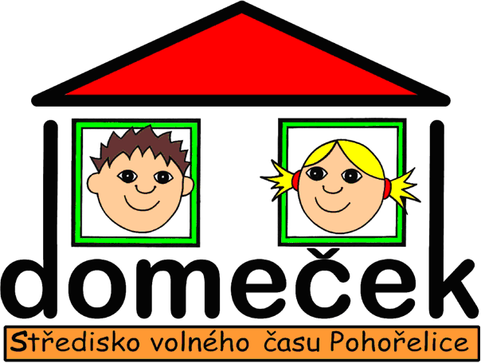

(Logo SVČ Pohořelice, zdroj: SVČ Pohořelice)

Použitá literatura
Elshtain, J.B. 1999. Veřejný muž a soukromá žena. Praha: ISE.

Finzi, Silvia Vegetti. 1992. „Female identity between sexuality and maternity.“ In: Bock, Gisela/James, Susan (eds.). Beyond equality and difference. Citizenship, feminist politics, female subjectivity. London and New York.

Renzetti, Claire, M. a Curran, Daniel, J. 2005. „Ženy, muži a společnost“. Praha: Karolinum.

Vogt, Matthias. 2008. Příručka moderního člověka - všeobecný rozhled. REBO productions.

Další zdroje
Ministerstvo školství, mládeže a tělovýchovy ČR. 2008. Sbírka zákonů Česká republika. Praha: Tiskárna Ministerstva vnitra (cit. 2008–01-06). (http://www.msmt.cz/uploads/soubory/zakony/Uplne_zneni_SZ_317_08.pdf).

Středisko volného času Pohořelice. 2008 (cit 2008–01-06). (http://www.svcpohorelice.cz/content/view/171/64/).

